**REPUBLICA DOMINICANA**

**UNIVERSIDAD AUTONOMA DE SANTO DOMINGO**

**FACULTAD DE CIENCIAS**

**Escuela de Informática**

FASTQUEUE

**SISTEMA DE AUTOMATIZACION DE TURNOS**

Sustentantes

**Mariano Castillo Martínez**

**David José Cabrera Rosario**

**Ever Cuevas Rodriguez**

Ing. Erick Minor Cordero

Coordinador

Ing. Yacqueline Tejada Tio

Asesora Metodológica

Lic. Carlos Caraballo

Asesor del Proyecto

Santo Domingo, República Dominicana, Distrito Nacional

Febrero del año 2022

## SISTEMA DE AUTOMATIZACION DE TURNOS

## FASTQUEUE

**Ficha General de proyecto**

|  |  |  |
| --- | --- | --- |
| **Información principal y autorización del proyecto** | | |
| **Fecha:**  22 / Febrero / 2022 | **Nombre del proyecto:** Sistema de automatización de turnos | |
| **Coordinador del proyecto:** Ing. Erick Minor Cordero | | |
| **Asesor del proyecto:** Lic. Carlos Caraballo | | |
| **Miembros del proyecto:** Mariano Castillo Martínez, David José Cabrera Rosario, Ever Cuevas Rodriguez | | |
| **Fecha de inicio del proyecto:**  02 / Febrero / 2022 | | **Fecha tentativa de finalización:**  17 / Febrero / 2022 |
| **Necesidad del proyecto:**  Nuestros clientes objetivos cuentan con grandes colas de esperas en sus negocios, empresas o consultorios. Por la afluencia de clientes que los vistan, estos últimos suelen esperar largas horas para ser atendidos y en el peor de los casos ni siquiera son atendidos. | | |

**INDICE**

SISTEMA DE AUTOMATIZACION DE TURNOS 2

FASTQUEUE 2

1. Resumen Ejecutivo 6

2. Descripción General del proyecto 7

2.1 Descripción del Proyecto 7

2.2 Objetivos Generales 7

2.3 Objetivos Específicos 7

2.4 Necesidad del Proyecto 8

2.5 Antecedentes del Proyecto 8

2.6 Alcance del Proyecto 8

2.7 Descripción de los entregables del proyecto 9

3. Miembros del Proyecto 12

3.1 Organigrama del Proyecto 13

3.2 Descripción de las Funciones y responsabilidades 14

4. Descripción de los aspectos técnicos 16

4.1 Requerimiento de hardware 16

4.2 Requerimiento de software 16

5. Presupuesto 17

5.1 Presupuesto de HARDWARE 17

5.2 Presupuesto de Mano de Obra 17

5.3 Presupuesto total 18

6. Lista de Actividades 18

6.1 Presentación Software 18

6.2 Análisis Requerimientos 18

6.3 Diagnostico 18

6.4 Respuesta al Problema 18

6.5 Organizar el Proyecto 18

6.6 Elaborar Normativa 19

6.7 Depuración Información 19

6.8 Comparar Información 19

6.9 Paridad información 19

6.10 Configuración de BD 19

7. Matriz de Secuencia 20

8. Matriz de Tiempo 22

9. Matriz de Información 24

10. Matriz de Riesgo 26

11. Matriz de Costo 28

Determinación del Presupuesto 31

12. Calendario de ejecución del proyecto 4

13. Diagrama de Gantt (MS Proyect) 4

14. Herramientas de seguimientos y control 5

## 1. Resumen Ejecutivo

FASTQUEUE está pensado para ser un sistema global.

Iniciamos en República Dominicana por tener un buen mercado ya que el 90% de las empresas que necesitan este tipo de sistema aun no lo tienen.

Nuestro objetivo principal es tener un sistema estable, escalable y adaptable a todas las necesidades de nuestros clientes.

Cumplimos con todos los estándares de calidad, privacidad y seguridad. Lo cual nos permitirá tener un sistema 100% profesional de alcance global.

## 2. Descripción General del proyecto

El nombre elegido para el proyecto es FASTQUEUE, el cual al leerse se tiene idea de que consiste el proyecto. Que en este caso es un sistema de administración de turnos.

FASTQUEUE es un sistema informático flexible y adaptable que se encarga de gestionar de una manera automatizada y transparente los turnos en las empresas y con ello ofrecer mejor desempeño a las empresas.

### 2.1 Descripción del Proyecto

FASTQUEUE es un sistema pensado para optimización del tiempo de los clientes de empresas, bancos, oficinas públicas, etc. Contamos con un sistema a prueba de fallas y escalable en el tiempo.

### 2.2 Objetivos Generales

* Optimizar tiempo.
* Mejorar opiniones de los clientes respecto al servicio ofrecido.
* Transparencia.
* Aumentar fidelidad de los clientes.
* Medir resultados.
* Tomar mejores decisiones.

### 2.3 Objetivos Específicos

* Medir tiempo de respuesta del personal de servicio.
* Comisión a empleados por buen desempeño.
* Conocer los horarios con mayor afluencia de clientes.
* Dar prioridad a ciertos tipos de turnos.
* Conocer la afluencia de clientes en tiempo real.

### 2.4 Necesidad del Proyecto

Nuestros clientes objetivos cuentan con grandes colas de esperas en sus negocios, empresas o consultorios. Por la afluencia de clientes que los vistan, estos últimos suelen esperar largas horas para ser atendidos y en el peor de los casos ni siquiera son atendidos lo cual genera pérdidas de tiempo y dinero para las dos partes. Al final los clientes se llevan una muy mala imagen de las empresas por ser poco transparentes con los turnos.

### 2.5 Antecedentes del Proyecto

FASTQUEUE se ha implementado exitosamente en diferentes empresas, los beneficios obtenidos desde su implementación al poco tiempo ya son palpables y medibles. La satisfacción de los clientes de las empresas donde ya se encuentra operando el software a sido real.

### 2.6 Alcance del Proyecto

FASTQUEUE está pensado para ser un sistema global.

Iniciamos en República Dominicana por tener un buen mercado ya que el 90% de las empresas que necesitan este tipo de sistema aun no lo tienen.

Estamos comprometidos con su desarrollo, cada semana se crean nuevos reléase del sistema, Se corrigen fallas y se agregan mejoras.

Nuestro objetivo principal es tener un sistema estable, escalable y adaptable a todas las necesidades de nuestros clientes.

Cumplimos con todos los estándares de calidad, privacidad y seguridad. Lo cual nos permitirá tener un sistema 100% profesional de alcance global.

### 2.7 Descripción de los entregables del proyecto

|  |  |  |  |
| --- | --- | --- | --- |
| **Identificación** | **Descripción** | **Fecha de entrega** | **Lugar de entrega** |
| Plan del proyecto | Presenta cómo serán ejecutados los procesos y actividades del proyecto para asegurar su conclusión exitosa, así como la calidad de los productos entregables. | 17/02/2022 | En el área de sistema y TIC´s |
| Plan adecuación de la infraestructura | Documento validado con  el departamento de sistemas | 17/02/2022 | En el área de sistema y TIC´s |
| Configuración de Software | Un conjunto de productos de Software identificados de forma única y consistentes, incluyendo:   * Especificación de requisitos * Diseño de Software * Componente de Software * Casos de prueba y procedimientos de prueba * Reporte de Pruebas * Manual de Usuario | 17/02/2022 | En el área de sistema y TIC´s |
| Diseño de Software | Información textual y gráfica de la estructura del Software. Esta estructura puede incluir las siguientes partes:  Diseño arquitectónico (de alto nivel) del Software - Describe la estructura global del Software:  Identifica los componentes de Software requeridos.  Identifica la relación entre los Componente de Software.  Consideraciones requeridas:  Características de desempeño de Software.  Interfaces de hardware, Software y humanas.  Características de seguridad.  Requisitos de diseño de base de datos.  Manejo de errores y atributos de recuperación.  Diseño Detallado (de bajo nivel) del Software incluye detalles de los Componente de Software para facilitar su construcción y prueba dentro del entorno de programación:  Proporciona diseño detallado (puede ser representado como un prototipo, diagrama de flujo, diagrama entidad-relación, pseudo código, etc.). | 17/02/2022 | En el área de sistema y TIC´s |
| Componente de Software | Un conjunto de unidades de código relacionadas. Los estados aplicables son: unidad probada, corregida e incorporada en la línea base. | 17/02/2022 | En el área de sistema y TIC´s |
| Manuales de usuario | Describe la forma de uso del Software basado en la interfaz de usuario. | 17/02/2022 | En el área de sistema y TIC´s |

## 3. Miembros del Proyecto

Nombre Rol Medio para contacto

Ever Cuevas CEO Ever_c@fastqueue.com

Mariano Castillo Dir. Desarrollo Mariano_r@fastqueue.com

David cabrera Dir. Ventas David_s@fastqueue.com

David Cabrera Accionista David_s@fastqueue.com

### 3.1 Organigrama del Proyecto

### 3.2 Descripción de las Funciones y responsabilidades

|  |  |  |
| --- | --- | --- |
| **Producto** | **Rol** | **Persona responsable** |
| Requerimientos | Programador/Analista | David cabrera |
| Modelo de casos de uso | Programador/Analista | Ever Cuevas |
| Alcance del sistema | Programador/Analista | Mariano Castillo |
| Descripción de la arquitectura | Programador/Analista | Ever Cuevas |
| Modelo de diseño | Programador/Analista | Mariano Castillo |
| Modelo de datos | Programador/Analista | Ever Cuevas |
| Estándar de Implementación | Programador/Analista | David cabrera |
| Estándar de documentación técnica | Programador/Analista | David cabrera |
| Estimaciones | Programador/Analista | Mariano Castillo |
| Riesgos | Programador/Analista | Ever Cuevas |
| Plan del proyecto | Programador/Analista | Ever Cuevas |
| Plan de verificación y validación | Programador/Analista | David cabrera |
| Reporte de pruebas | Programador/Analista | David cabrera |
| Plan de Implantación | Programador/Analista | Mariano Castillo |
| Estándar de documentación de usuario | Programador/Analista | Ever Cuevas |
| Documentación de usuario | Programador/Analista | Mariano Castillo |
| Plan de Gestión de Configuración | Programador/Analista | Ever Cuevas |

## 4. Descripción de los aspectos técnicos

### 4.1 Requerimiento de hardware

**PC**

Arquitectura: X64  
Disco duro: 500GB o más  
Memoria RAM: 8GB o más  
Procesador: Core i3 (3.3GHz) o más  
Gráfica: Intel HF Graphics 4000 o más

**Aplicación Android**

Disco duro: 32GB o más  
Memoria RAM: 4GB o más

**Aplicación IOS**

Disco duro: 64 GB o más  
Memoria RAM: 2GB o más

### 4.2 Requerimiento de software

**PC**

OS: Windows 10 versión 14393.0 o posterior

**Aplicación Android**

OS: Android 7.0 o posterior

**Aplicación IOS**

OS: iOS 10 o posterior

## 5. Presupuesto

### 5.1 Presupuesto de HARDWARE

|  |  |  |  |  |
| --- | --- | --- | --- | --- |
| Cantidad | Referencia | Descripción | Precio unitario | Precio total |
| 2 | HO0452 | All-in-One HP Elite | 35,000 | 70,000.00 |
| Presupuesto Hardware total | | | | 70,000.00 |

### 5.2 Presupuesto de Mano de Obra

#### 5.2.1 Diseño de Aplicación

|  |  |  |  |
| --- | --- | --- | --- |
| Duración | trabajo | Precio Unitario | Precio total |
| 1 mes | Diseño de aplicación | 20,000.00 | 20,000.00 |
| Presupuesto Diseño de aplicación total | | | 20,000.00 |

#### 5.2.1 Desarrollo de Aplicación

|  |  |  |  |
| --- | --- | --- | --- |
| Duración | Trabajo | Precio Unitario | Precio total |
| 3 meses | Desarrollo aplicación | 150,000.00 | 150,000.00 |
| Presupuesto desarrollo de aplicación total | | | 150,000.00 |

#### 5.2.2 Documentación

|  |  |  |  |
| --- | --- | --- | --- |
| Duración | Trabajo | Precio Unitario | Precio total |
| 20 días | Documentación | 65,000.00 | 65,000.00 |
| Presupuesto documentación total | | | 65,000.00 |

#### 5.2.3 Presupuesto total Mano de Obra

|  |  |  |  |
| --- | --- | --- | --- |
| Duración | Trabajo | Precio Unitario | Precio total |
| 1 mes | Diseño de aplicación | 20,000.00 | 20,000.00 |
| 3 meses | Desarrollo aplicación | 150,000.00 | 150,000.00 |
| 20 días | Documentación | 65,000.00 | 65,000.00 |
| Presupuesto total mano de obra | | | 235,000.00 |

### 5.3 Presupuesto total

|  |  |
| --- | --- |
| **Trabajo** | **Precio** |
| HARDWARE | 70,000.00 |
| Mano de Obra | 235,000.00 |
| DESC | 0.00 |
| ITBIS | 54,900.00 |
| TOTAL | 359,900.00 |

## 6. Lista de Actividades

### 6.1 Presentación Software

Se debe detallar todos los puntos principales del sistema, con el fin de llamar la atención de la parte interesada se debe traer a colación los beneficios que se esperan obtener a corto, mediano y largo plazo.

Los beneficios económicos son de suma importancia, y se deben detallar utilizando los presupuestos presentes en el documento.

### 6.2 Análisis Requerimientos

Implementar las primeras dos fases del ciclo de desarrollo de Software, como son la elicitación, captación de todos los requerimientos, y reuniones frecuentes con los clientes a fin de pulir el análisis y avanzar a la siguiente fase de desarrollo.

### 6.3 Diagnostico

Se realiza un levantamiento total de los problemas que se desean solucionar con la implementación del Software. Así como una hoja de ruta con las tareas a seguir.

### 6.4 Respuesta al Problema

Listado de acciones necesarias para solventar los problemas resultantes del diagnostico, así como fidedignas a ser implementadas.

### 6.5 Organizar el Proyecto

Llevar notas de todas las tareas a realizar, asignar responsables y velar por su fiel cumplimiento.

### 6.6 Elaborar Normativa

Crear manuales bien documentados con las normativas estandarizadas para su respectivo seguimiento, aplicación y uso. Se recomienda seguir estándares ISO para la creación de normativas.

### 6.7 Depuración Información

La información suministrada del proyecto debe ser filtrada con el fin de que esta pueda ser utilizada en cada una de las partes ciclo de desarrollo.

### 6.8 Comparar Información

Es una buena practica realizar comparaciones con proyectos realizados y de esta manera obtener las respuestas a los problemas que puedan surgir en el futuro.

### 6.9 Paridad información

Se refiere a la información secuencial del proyecto, esta debe ser integra, confiable y a prueba de cambios futuros.

### 6.10 Configuración de BD

Realizar todas las configuraciones de lugar para levantar el servidor de base de datos y que este cuente con una funcionalidad eficiente, a prueba de fallas y siempre asegurando la integridad de la información.

## 7. Matriz de Secuencia

|  |  |  |
| --- | --- | --- |
| **MATRIZ DE SECUENCIAS** | | |
| No. De  Actividad | Descripción Actividad | Secuencia |
| 1 | Presentación Software | 1, 3 |
| 2 | Análisis Requerimientos | 2 |
| 3 | Diagnostico | 3 |
| 4 | Respuesta al Problema | 4 |
| 5 | Organizar el Proyecto | 5, 18 |
| 6 | Elaborar Normativa | 30, 34 |
| 7 | Depuración Información | 7 |
| 8 | Comparar Información | 8 |
| 9 | Equilibrar información | 9, 10 |
| 10 | Cargar Información | 11 |
| 11 | Organizamos el tiempo | 15 |
| 12 | Cargar información en las nubes | 12 |
| 13 | Creación vista BD | 13 |
| 14 | Configuración de BD | 14 |
| 15 | Creación interfase PHP-BD (Mysql) | 15 |
| 16 | Configuración PHP-BD (Mysql) | 16 |
| 17 | Crear interfase PHP | 17 |
| 18 | Configuración PHP | 19 |
| 19 | Prueba de Integración | 20 |
| 20 | Comprobación PHP | 40 |
| 21 | Descargar un programa gestor de Servidor local | 21 |
| 22 | Instalación del Servidor local | 22 |
| 23 | Crear Base de Datos | 23 |
| 24 | Crear Usuario en la Base de datos | 24 |
| 25 | Crear tablas | 25 |
| 26 | Cargar Datos a tablas | 26 |
| 27 | Descargar servidor WEB local | 27 |
| 28 | Instalar servidor WEB local | 28 |
| 29 | Configurar servidor WEB | 29 |
| 30 | Crear directorios | 40 |
| 31 | Estimación de espacio en disco | 30 |
| 32 | Crear instancia | 31 |
| 33 | Instalar Software | 32 |
| 34 | Cargar Software | 33 |
| 35 | Estructura de balance | 34 |
| 36 | Configurar usuario | 35 |
| 37 | Configurar navegador WEB | 36, 37 |
| 38 | Prueba de sistema | 37 |
| 39 | Instalación de programas conexión remota | 23 |
| 40 | Conexión remota | 38 |
| 41 | Verificación de funcionamiento | 39, 25 |
| 42 | Organizar reuniones | 43 |
| 43 | Agendar reuniones | 44 |
| 44 | Reservar reuniones | 45 |
| 45 | Convocar reuniones | 46 |
| 46 | Pruebas de sistemas de reuniones virtuales | 47 |
| 47 | Forma usuarios | 48 |
| 48 | Pruebas virtuales | 49, 29, 27 |
| 49 | Verificar funcionamiento | ---- |
| 50 | Apoyo implementación | ---- |

## 8. Matriz de Tiempo

|  |  |  |  |  |  |
| --- | --- | --- | --- | --- | --- |
| ***MATRIZ DE TIEMPO*** | | | | | |
| ***No.***  ***Actividad*** | ***Descripción de actividad*** | ***O*** | ***M*** | ***P*** | ***T*** |
| 1 | Presentación Software | 1 | 2 | 3 | 2 |
| 2 | Análisis Requerimientos | 3 | 4 | 5 | 4 |
| 3 | Diagnostico | 2 | 3 | 4 | 3 |
| 4 | Respuesta al Problema | 1 | 2 | 3 | 2 |
| 5 | Organizar el Proyecto | 1 | 2 | 3 | 2 |
| 6 | Elaborar Normativa | 5 | 6 | 7 | 6 |
| 7 | Depuración Información | 4 | 5 | 6 | 5 |
| 8 | Comparar Información | 2 | 3 | 4 | 3 |
| 9 | Equilibrar información | 2 | 3 | 4 | 3 |
| 10 | Cargar Información | 1 | 2 | 3 | 2 |
| 11 | Organizamos el tiempo | 1 | 2 | 3 | 2 |
| 12 | Cargar información en las nubes | 1 | 2 | 3 | 2 |
| 13 | Creación vista BD | 1 | 2 | 3 | 2 |

|  |  |  |  |  |  |
| --- | --- | --- | --- | --- | --- |
| 14 | Configuración de BD | 2 | 3 | 4 | 3 |
| 15 | Creación interfase PHP-BD (Mysql) | 2 | 3 | 4 | 3 |
| 16 | Configuración PHP-BD (Mysql) | 1 | 2 | 3 | 2 |
| 17 | Crear interfase PHP | 1 | 2 | 3 | 2 |
| 18 | Configuración PHP | 1 | 2 | 3 | 2 |
| 19 | Prueba de Integración | 1 | 2 | 3 | 2 |
| 20 | Comprobación PHP | 1 | 2 | 3 | 2 |
| 21 | Descargar un programa gestor de Servidor local | 1 | 2 | 3 | 2 |
| 22 | Instalación del Servidor local | 1 | 2 | 3 | 2 |
| 23 | Crear Base de Datos | 1 | 2 | 3 | 2 |
| 24 | Crear Usuario en la Base de datos | 1 | 2 | 3 | 2 |
| 25 | Crear tablas | 1 | 2 | 3 | 2 |
| 26 | Cargar Datos a tablas | 1 | 2 | 3 | 2 |
| 27 | Descargar servidor WEB local | 1 | 2 | 3 | 2 |
| 28 | Instalar servidor WEB local | 1 | 2 | 3 | 2 |
| 29 | Configurar servidor WEB | 2 | 3 | 4 | 3 |
| 30 | Crear directorios | 1 | 2 | 3 | 2 |
| 31 | Estimación de espacio en disco | 1 | 2 | 3 | 2 |
| 32 | Crear instancia | 1 | 2 | 3 | 2 |
| 33 | Instalar Software | 1 | 2 | 3 | 2 |
| 34 | Cargar Software | 1 | 2 | 3 | 2 |
| 35 | Estructura de balance | 2 | 3 | 4 | 3 |
| 36 | Configurar usuario | 1 | 2 | 3 | 2 |
| 37 | Configurar navegador WEB | 1 | 2 | 3 | 2 |
| 38 | Prueba de sistema | 1 | 2 | 3 | 2 |
| 39 | Instalación de programas conexión remota | 1 | 2 | 3 | 2 |
| 40 | Conexión remota | 1 | 2 | 3 | 2 |
| 41 | Verificación de funcionamiento | 1 | 2 | 3 | 2 |
| 42 | Organizar reuniones | 2 | 3 | 4 | 3 |
| 43 | Agendar reuniones | 1 | 2 | 3 | 2 |
| 44 | Reservar reuniones | 1 | 2 | 3 | 2 |
| 45 | Convocar reuniones | 1 | 2 | 3 | 2 |
| 46 | Pruebas de sistemas de reuniones virtuales | 2 | 3 | 4 | 3 |
| 47 | Forma usuarios | 1 | 2 | 3 | 2 |
| 48 | Pruebas virtuales | 1 | 2 | 3 | 2 |
| 49 | Verificar funcionamiento | 1 | 2 | 3 | 2 |
| 50 | Apoyo implementación | 5 | 6 | 7 | 6 |

## 9. Matriz de Información

|  |  |  |  |
| --- | --- | --- | --- |
| ***MATRIZ DE INFORMACION*** | | | |
| **No. De Actividad** | **Descripción Actividad** | **Secuencia** | **Tiempo** |
| 1 | Presentación Software | 1, 3 | 2 |
| 2 | Análisis Requerimientos | 2 | 4 |
| 3 | Diagnostico | 3 | 3 |
| 4 | Respuesta al Problema | 4 | 2 |
| 5 | Organizar el Proyecto | 5, 18 | 2 |
| 6 | Elaborar Normativa | 30, 34 | 6 |
| 7 | Depuración Información | 7 | 5 |
| 8 | Comparar Información | 8 | 3 |
| 9 | Equilibrar información | 9, 10 | 3 |
| 10 | Cargar Información | 11 | 2 |

|  |  |  |  |
| --- | --- | --- | --- |
| 11 | Organizamos el tiempo | 15 | 2 |
| 12 | Cargar información en las nubes | 12 | 2 |
| 13 | Creación vista BD | 13 | 2 |
| 14 | Configuración de BD | 14 | 3 |
| 15 | Creación interfase PHP-BD (Mysql) | 15 | 3 |
| 16 | Configuración PHP-BD (Mysql) | 16 | 2 |
| 17 | Crear interfase PHP | 17 | 2 |
| 18 | Configuración PHP | 19 | 2 |
| 19 | Prueba de Integración | 20 | 2 |
| 20 | Comprobación PHP | 40 | 2 |
| 21 | Descargar un programa gestor de Servidor local | 21 | 2 |
| 22 | Instalación del Servidor local | 22 | 2 |
| 23 | Crear Base de Datos | 23 | 2 |
| 24 | Crear Usuario en la Base de datos | 24 | 2 |
| 25 | Crear tablas | 25 | 2 |
| 26 | Cargar Datos a tablas | 26 | 2 |
| 27 | Descargar servidor WEB local | 27 | 2 |
| 28 | Instalar servidor WEB local | 28 | 2 |
| 29 | Configurar servidor WEB | 29 | 3 |
| 30 | Crear directorios | 40 | 2 |
| 31 | Estimación de espacio en disco | 30 | 2 |
| 32 | Crear instancia | 31 | 2 |
| 33 | Instalar Software | 32 | 2 |
| 34 | Cargar Software | 33 | 2 |
| 35 | Estructura de balance | 34 | 3 |
| 36 | Configurar usuario | 35 | 2 |
| 37 | Configurar navegador WEB | 36, 37 | 2 |
| 38 | Prueba de sistema | 37 | 2 |
| 39 | Instalación de programas conexión remota | 23 | 2 |
| 40 | Conexión remota | 38 | 2 |
| 41 | Verificación de funcionamiento | 39, 25 | 2 |
| 42 | Organizar reuniones | 43 | 3 |
| 43 | Agendar reuniones | 44 | 2 |
| 44 | Reservar reuniones | 45 | 2 |
| 45 | Convocar reuniones | 46 | 2 |

## 

## 10. Matriz de Riesgo

|  |  |  |  |
| --- | --- | --- | --- |
| **Riesgo** | **Proba. (%)** | **Impacto** | **Respuestas al Riesgo** |
| **Deficiencia en la asignación de recursos.** | 40% | Retraso en avance del Proyecto. | Gestionar reforzamiento de estos y revisar la estrategia de asignación. |
| **Roles y responsabilidades no definida completamente.** | 50% | Descontrol y confusión en la ejecución del Proyecto. | Analizar y reestructurar la subdivisión de responsabilidades y redefinir las que tengan deficiencia. |
| **Cambio en el alcance.** | 50% | Extensión del proyecto. | Optimizar todo el tiempo posible en las tareas a realizar relacionadas con el cambio. |
| **Habilidades del equipo deficientes.** | 60% | Retraso en el desarrollo de las tareas | Asignar horas extras para entrenamientos técnicos en el área con deficiencia. |
| **Desviación de los recursos.** | 30% | Ausencia de los recursos requerido en el Proyecto. | Análisis y supervisión de los recursos existentes los gastados y los por asignar. |
| **Deficiencia en la definición de alcances.** | 70% | Confusión al avanzar en la elaboración del proyecto. | Redefinición y concretización modular de los alcances. |
| **Fondos inadecuados o interrumpidos.** | 20% | Interrupción en la elaboración de las tareas. | Redefinir los fondos requerido por las tareas afectadas en el proyecto. |
| **Cambio de prioridades por el contratista.** | 30% | Aumento en la fecha de finalización. | Estudiar la posibilidad de asignar recursos a las nuevas prioridades. |
| **Riesgos climáticos.** | 80% | Paro en la elaboración del Proyecto. | Optimizar el tiempo posible para reponer el perdido. |

## 11. Matriz de Costo

Estimación de costos del proyecto (inversión y operación) La estimación de costos del proyecto se determina en pesos dominicano. A continuación, En las tablas de la 1.1.1 a la 1.7.1 se describe los costos asociados a la operación por tarea.

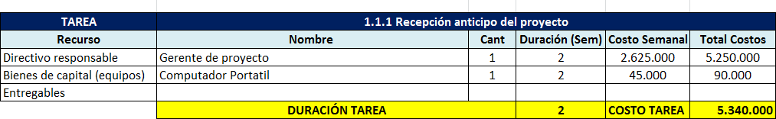Tabla_1.1.1

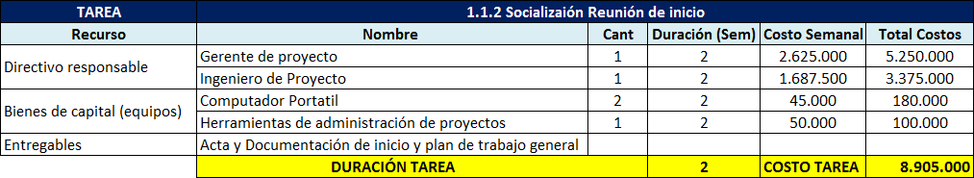Tabla_1.1.2

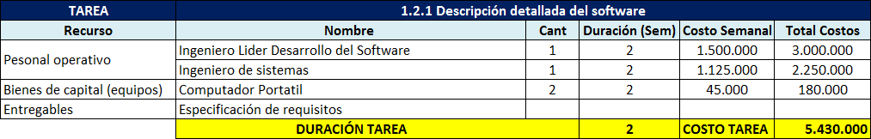Tabla_1.2.1

Tabla_1.2.2

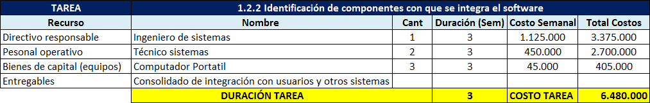

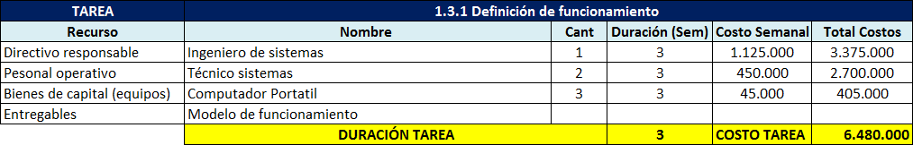

Tabla_1.3.1

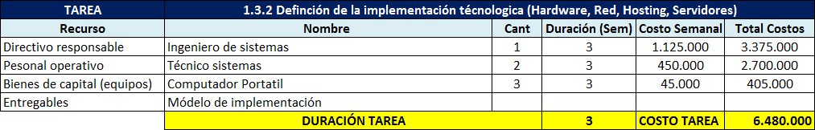

Tabla_1.3.2

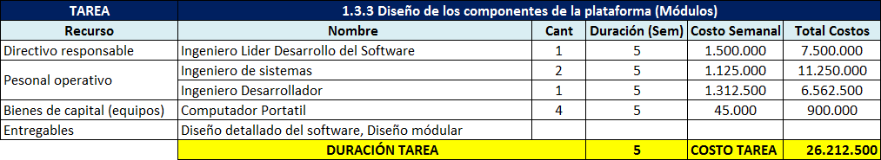

Tabla_1.3.3

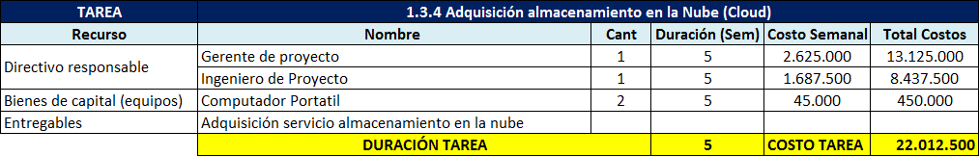

Tabla_1.4.

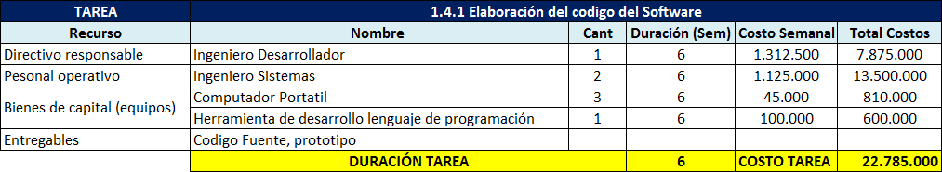

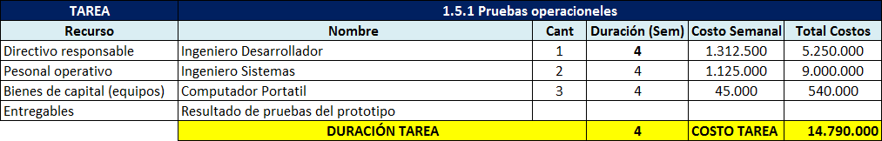 Tabla_1.5.1

Tabla_1.6.1

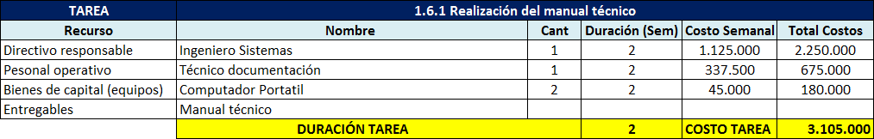

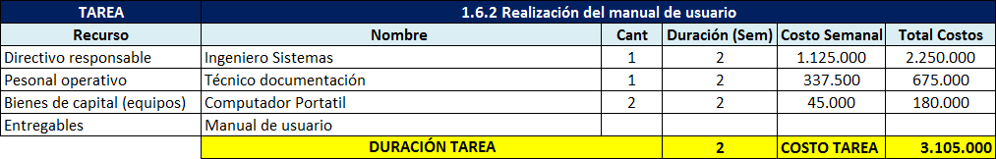Tabla_ 1.6.2

Tabla_1.7.1

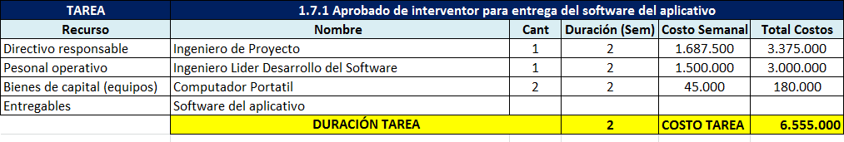



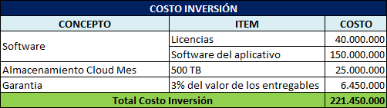 En esta tabla se muestra el costo asociado a la inversión del proyecto respecto a los entregables.

### Determinación del Presupuesto

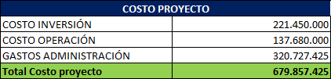

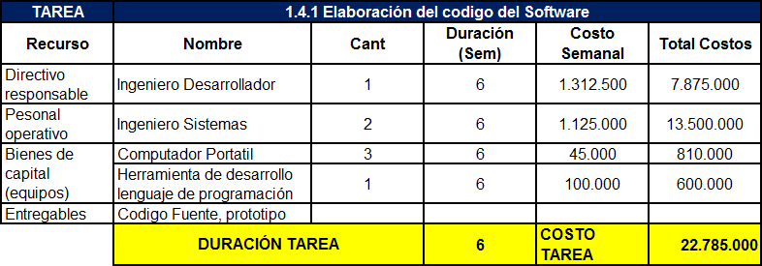Costo de la tarea de elaboración del software según lo presupuestado en el plan del proyecto con una duración de 6 semanas.

Costo de la tarea de elaboración del software con dos semanas de retraso.

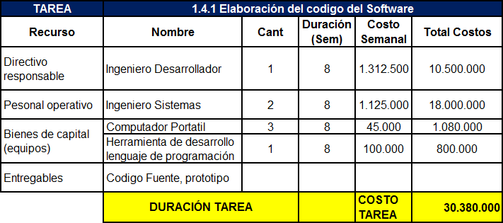

|  |  |
| --- | --- |
| **COSTO ADICIONAL ELABORACIÓN DEL SOFTWARE** | |
| Costo con retraso | 30.380.000 |
| Costo presupuestado | 22.785.000 |
| **Total** | **7.595.000** |

Diferencia entre costo con retraso y costo presupuestado para la tarea elaboración del código del Software.

El costo adicional de la elaboración del código del software con retraso de dos semanas ocasiona por ende un costo de operación.

Costo operación presupuestado

|  |  |
| --- | --- |
| COSTO OPERACIÓN PRESUPUESTADO | |
| Operación (Costo total  tareas) | 137.680.000 |

Costo operación con retraso

|  |  |
| --- | --- |
| COSTO DE OPERACIÓN CON RETRASO | |
| Costo adicional elaboración del software | 7.595.000 |
| Costo operación presupuestado | 137.680.000 |
| Total | 145.275.000 |

Costo del proyecto presupuestado dentro del cronograma planeado inicialmente antes de aplicar impuestos.

|  |  |
| --- | --- |
| COSTO PROYECTO PRESUPUESTADO | |
| COSTO INVERSIÓN | 221.450.000 |
| COSTO OPERACIÓN | 137.680.000 |
| Overhead Cargado al Proyecto | 206.240.000 |
| Total Costo Antes de Impuesto | 565.370.000 |

|  |  |
| --- | --- |
| COSTO PROYECTO RIESGO MANIFESTADO | |
| Costo de Inversión | 221.450.000 |
| Costo de operación con retraso | 145.275.000 |
| Overhead Cargado al Proyecto con retraso | 223.426.667 |

El costo adicional debido a la manifestación del riesgo es la diferencia entre el costo con el riesgo manifestado y el costo presupuestado inicialmente lo que representa un sobrecosto para el proyecto de 24.781.667.

|  |  |
| --- | --- |
| COSTO ADICIONAL POR EL RIESGO | |
| Costo proyecto Riesgo manifestado | 590.151.667 |
| Costo proyecto presupuestado | 565.370.000 |
| Total | 24.781.667 |

En vista que se contrató un ingeniero desarrollador para realizar la elaboración del software, una vez culminada esta tarea se utilizó dos ingenieros desarrolladores en la tarea de pruebas operacionales para terminar dicha actividad en dos semanas y evitar de esta manera el incumplimiento de la fecha de entrega establecida.

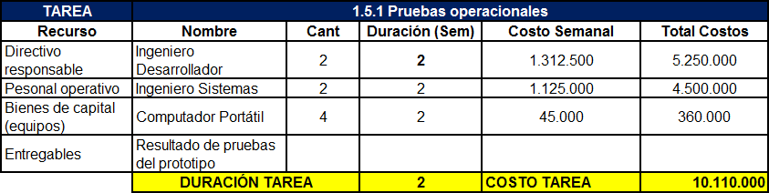Costo de la tarea pruebas operacionales con un ingeniero desarrollador adicional.

Costo del proyecto para cumplir con el tiempo establecido adicionando un ingeniero desarrollador a la tarea de pruebas operacionales

|  |  |
| --- | --- |
| **COSTO OPERACIÓN** | |
| Operación (Costo total tareas) | **140.595.000** |

Costo de operación

Costo proyecto realizando acción prevista para el riesgo presentado.

|  |  |
| --- | --- |
| COSTO PROYECTO ACCIÓN APLICADA AL RIESGO | |
| COSTO INVERSIÓN | 221.450.000 |
| COSTO OPERACIÓN | 140.595.000 |
| Overhead Cargado al Proyecto | 206.240.000 |
| Total Costo Antes de Impuesto | 568.285.000 |

Por lo anterior el costo final realizando la acción prevista para el riesgo presentado es de 21.866.667 el cual es cubierto por los imprevistos presupuestado en el plan de costos del proyecto.

|  |  |
| --- | --- |
| COSTO PROYECTO CUBIERTO POR  IMPREVISTOS | |
| Costo adicional por el riesgo | 590.151.667 |
| Costo proyecto Acción aplicada al riesgo | 568.285.000 |
| Total | 21.866.667 |

## 12. Calendario de ejecución del proyecto

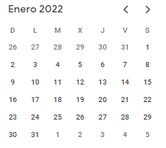 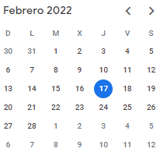

Fin del Proyecto

Inicio del proyecto

El inicio del proyecto es el día 18 de enero del año 2022, no se laborará los sábados, domingos y días feriados; Tendremos terminado el proyecto el día 17 de febrero 2022 con una duración total de 21 días.

## 13. Diagrama de Gantt (MS Proyect)

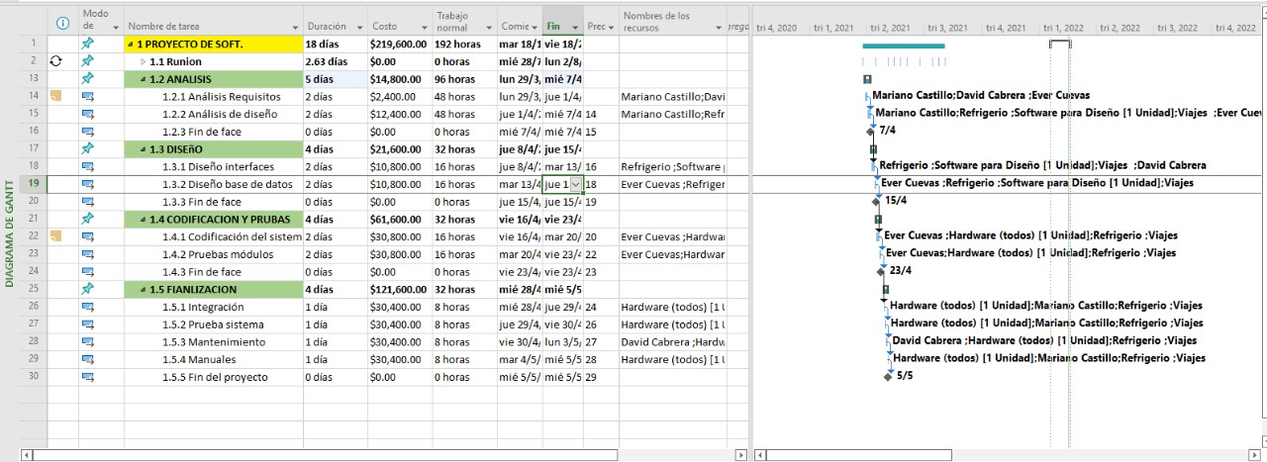

## 14. Herramientas de seguimientos y control

* La asistencia técnica o soporte técnico es para ayudar a nuestros clientes para que puedan resolver ciertos problemas.
* Trello es una herramienta flexible que utilizamos para la gestión del trabajo, con lo que nosotros podemos equipos diseñar planes, colaborar en proyectos, organizar flujos de trabajo y hacer un seguimiento del progreso de una manera visual, productiva y gratificante.